İSTANBUL ESENYURT ÜNİVERSİTESİ LİSANSÜSTÜ EĞİTİM ENSTİTÜSÜ TEZ YAZIM KILAVUZU

Amaç
Bu kılavuz, İstanbul Esenyurt Üniversitesi Lisansüstü Eğitim Enstitüsü (LEE) bünyesinde yürütülen yüksek lisans ve doktora düzeyindeki proje ve tez çalışmalarında, öğrencilerin uyması gereken ilke ve kuralları belirlemek amacıyla hazırlanmıştır. Kılavuz, söz konusu akademik çalışmaların hem biçimsel (şekil) hem de içeriksel niteliklerine ilişkin standartları ortaya koymaktadır. Öğrencilerimiz, bu kılavuzda belirtilen esasların yanı sıra, süreçlerin işleyişine ilişkin olarak İstanbul Esenyurt Üniversitesi Lisansüstü Eğitim-Öğretim Yönetmeliğini dikkatle incelemekle ve tüm yükümlülüklerini eksiksiz bir biçimde yerine getirmekle yükümlüdür.

Temel İlkeler
Tez ve proje yazım sürecinde akademik etik kurallara bağlı kalınmalıdır. Öğrenci projesini ya da tezini kendisi hazırlamalıdır. Kaynak gösterme ve alıntı yapma kurallarına kesinlikle uyulmalıdır.
Tüm proje ve tezler benzerlik taramasından geçirilmeli ve söz konusu benzerlik oranı yüzde 20’yi geçmemelidir. Yüzde 20’yi geçen çalışmalar kabul edilmeyecektir.
Toplanan veriler hiçbir nedenle düzeltilmemeli ve değiştirilmemelidir.
Proje ya da tez hangi düzeyde olursa olsun okuruna yargıda bulunma ve yorum yapma olanağı verecek nesnellikte yazılmalı, yazarın görüş ve yorumları şüpheye yer bırakmayacak netlikte çalışmanın bütünü içinde anlaşılır olmalıdır.
Gereksiz bilgilere yer vererek çalışmanın hacmini arttırmaya ya da bütünlüğünü bozacak ölçüde eksiltmeye gitmekten kaçınılmalıdır.
Bir proje ya da tezin en az kaç sayfa olması gerektiğine dair genel bir kural ya da kalıp yoktur; çalışmanın içeriği ne kadar gerektiriyorsa sayfa sayısı da o kadar olmalıdır.
Proje ya da tez yazımında Türkçenin düzgün ve doğru kullanılması son derece önemlidir. Bu konuda Türk Dil Kurumu (TDK)’nun Yazım Kılavuzu esas alınmalıdır.

Temel Kavramlar

Proje/Tez Danışmanı
Proje ya da tez danışmanı, çalışmanın konu seçme aşamasından savunulmasına kadar olan tüm süreçte deneyimi ve bilgi düzeyi öğrenciyi yönlendiren ve akademik ilkeler bakımından denetleyen atanmış öğretim üyesidir.
Bunun belli bir ölçütü olmasa bile danışman öğrencisine, programını zamanında bitirmesini sağlayacak şekilde çalışmanın gerektirdiği ilgiyi göstermek ve zamanı ayırmakla yükümlüdür.
Proje ve tezine yönelik resmi süreç ve gereklilikleri (tez/proje teslim tarihleri, formlar vb.) öğrencinin kendisi takip etmek zorundadır. Danışmanların asli görevi proje ve tezlerin bilimsel kriterlere uygun yönetilmesini sağlamaktır.

Proje/Tez Konusu Belirleme
Proje ya da tez danışmanı atandıktan sonra öğrenci atanmış danışmanı ile bir çalışma konusu belirlemeli ve bunu yazılı olarak Konu Belirleme Formu ile Enstitüye bildirmelidir. Tez konusunu belirleyen öğrenci ayrıca YÖK Otomasyon Sistemine Konu girişi yapmak ve ayrıca ORCID numarası almak zorundadır. (bkz. Tez Veri Merkezi web sitesi, Tez Teslim Kılavuzu). Proje öğrencilerinin böyle bir zorunluluğu yoktur.

Yüksek Lisans Projesi
Tezsiz yüksek lisans programının amacı, ilgili alanda öğrencinin kuramsal ve uygulamaya dönük bilgilerini geliştirmek, alanında derinlemesine bir bakış kazanmasını sağlamak ve öğrenciye uygulamaya yönelik özgün çözümler üretme becerisini kazandırmaktır.
Öğrenci, bu yeterlilik düzeyine ulaştığını, derslerini başarıyla tamamlayarak ve bilimsel ölçütlere uygun bir yüksek lisans projesi sunarak belgelemektedir.

Yüksek Lisans Tezi
Tezli Yüksek Lisans Programının amacı, ilgili alanda öğrencinin; kuramsal ve uygulamaya dönük bilgilerini geliştirmek, bilimsel araştırma yaparak yeni bilgiler üretme, bilgiyi değerlendirme ve yorumlama yeteneğini, sorunlara ve çözümlerine yönelik bir bilimsel bakış becerisini kazandırmaktır.
Öğrenci, bu yeterlilik düzeyine ulaştığını, derslerini başarıyla tamamlayarak ve bilimsel ölçütlere uygun bir yüksek lisans tezi sunarak belgelemektedir.

Doktora Tezi
Doktora programının amacı, öğrenciye bağımsız bilimsel araştırma yapabilmesini, bilimsel olayları irdeleyerek yorum yapabilmesini, yeni bilgiler ve özgün alternatif çözümler üretebilmesini sağlamak için gereken kuramsal ve uygulamalı en derin ve geniş bilimsel bilgi ve becerileri kazandırmaktır. Süreç başarıyla sonuçlanırsa öğrenci alanının Bilim Doktoru (Ph.D.) kabul edilir.
Öğrenci, bu yeterlilik düzeyine ulaştığını, derslerini başarıyla tamamlayarak ve bilimsel ölçütlere uygun bir doktora tezi sunarak belgelemektedir.

Genel Biçim Şartları ve Yazım Kuralları

Sayfa Düzeni, Yazı Tipi ve Boyutu, Satır Aralığı ve Sayfa Numaralandırması
Yazım için standart 80 gram A-4 kâğıdı kullanılmalıdır. Basım işlemi için A-4 sayfasının bir yüzü kullanılmalıdır.
Tezin tamamında sayfa yapısı üst, alt ve sağdan 2,5 cm ve sol taraftan 4 cm boşluk bırakılacak şekilde ayarlanmalıdır. Yazım kılavuzunda ilgili yerlerde aksi belirtilmedikçe 12 punto boyutu kullanılmalıdır. Yazı tipi için tezin tamamında Times New Roman seçilmelidir. Tezin tamamında aksi belirtilmedikçe satır aralığı 1,5 cm olmalıdır. Kullanılacak genel metin ayarları şekil 1’de gösterilmektedir.
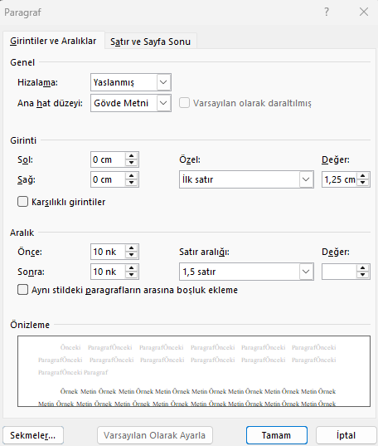
Şekil 1: Gövde Metni Genel Ayarlar
Dış kapak ve iç kapak için herhangi bir numaralandırma işlemi yapılmaması gerekmektedir. Sayfa numaralandırması girişten başlar ve tezin son sayfasına kadar devam eder. Girişe kadar olan kısımlar Roma rakamları ile numaralandırılır. Sayfa numaralandırma işlemi yapılırken 12 punto ve sayfa altına ortalanarak numaralandırma işlemi yapılmalıdır.

Özet ve Abstract Yazımı
Özetin yazılacağı sayfanın en üst kısmında tezin başlığı, tez başlığının hemen altında ise tez yazarının adı ve soyadı yazılmalıdır. Her ikisi de ortaya hizalı olacak şekilde ayarlanmalıdır.
Tez başlığının ve yazar ad soyadının tamamı kalın ve 12 punto olmalıdır.
Bu bilgilerin ardından ÖZET başlığı konulmalıdır. Özet başlığının tamamı kalın, 12 punto ve ortaya hizalı olmalıdır.
Özet metin kısmı 1,25 cm paragraf girintisi, tek satır aralığında olmalıdır.
Özet 250 kelimeyi geçmemelidir.
Özet metninin altına “Anahtar Kelimeler” ifadesi yazılmalı; ardından iki nokta konularak (:) en az 3, en fazla 5 anahtar kelimeye yer verilmelidir. Anahtar Kelimeler ifadesi ve iki nokta kalın olmalıdır. Daha sonra 3 ila 5 sayıda verilecek anahtar kelimeler normal yazılmalıdır.
Özet sayfasının ardından yeni bir sayfaya geçilerek Abstract (İngilizce Özet) metni yazılmalıdır. Abstract, (Türkçe) Özet sayfasıyla aynı biçimde hazırlanmalıdır. Başlık olarak “ABSTRACT” ifadesi kullanılır; “Anahtar Kelimeler” yerine ise “Keywords” ifadesine yer verilmelidir.

Giriş Başlığı
Giriş bölümünde araştırmanın konusu, araştırmanın amacı, araştırmanın önemi, araştırmanın yöntemi açıklanmalıdır.
Giriş başlığı, tez metninin ilk başlığıdır ve birinci düzey başlıktır. Birinci düzey başlık yazımının kuralları için 5. bölüme bakınız.
Giriş metninin şekil unsurları Başlık 4.1.’deki kurallar çerçevesinde yapılmalıdır.
Giriş başlığı numaralandırılmamalıdır.
Giriş Bölümünden sonuç bölümüne kadar (Sonuç bölümü dahil) olan kısımlar gövde metni olarak isimlendirilir. Gövde metni yazım ayarları şekil 1’de gösterilmiştir.

Sonuç Başlığı
Bu bölüm Metin Kısmının son bölümüdür ve hangi Anasanat/Anabilim Dalı olduğuna bakılmaksızın tüm Proje ya da Tez çalışmalarında bulunur.
Bu bölümde, ilk olarak çalışmanın kısa bir özeti bulguların sözel kısa anlatımıyla birlikte verilir. Ardından yazar, yorumlarının kısa özetini sunarak çalışmanın açık bıraktığı ya da eğer varsa, çalışmada ortaya çıkmış yeni, başka araştırmalar için önerilebilecek problemlere değinir (Yeni Araştırma Önerileri).
Son olarak çalışma, kurumlara ve kişilere uygulamada pratik yararlar sağlayabilecek sonuçlar içeriyorsa bunlar da öneriler olarak sunulur (Yeni Uygulama Önerileri).
Bu bölümde alt başlık kullanılmamalıdır ve sonuç başlığı numaralandırılmamalıdır.
Sonuç başlığı birinci düzey başlıktır. Birinci düzey başlık yazımının kuralları için 5. bölüme bakınız. Sonuç bölümünün başlığı için yalnızca SONUÇ ifadesi kullanılmalıdır.

Kaynakça Başlığı
Çalışmada kullanılan tüm kaynakların belli bir sistemle verildiği ve başlığı KAYNAKÇA olan bir bölümdür.
Akademik etik gereği, çalışmada kullanılan tüm kaynaklar bu bölümde gösterilmelidir; ayrıca çalışmada kullanılmamış kaynaklar bu bölümde bulunmamalıdır.
Ne kaynakça bölümünde ne de metin içinde kişilerin unvanları kullanılmamalıdır.
Kaynakçada sıralama alfabetik sıraya göre yapılmalıdır ve kaynaklar asılı olarak konumlandırılır.
Aynı yazarın farklı eserleri söz konusu olduğunda eski tarihliden başlayarak sıralanır. Başka bir ifadeyle tarihsel öncelik dikkate alınmalıdır.
Soyadları aynı olan farklı yazarlara ait kaynakların sıralanması ilk adların baş harflerine göre alfabetik olarak yapılır.
Kaynakların paragraf yapısında önce ve sonra 5 nk, iki yana yaslı, 1,25 cm asılı, satır ve paragraf aralığı 1,15 cm olacak şekilde ayarlanmalıdır.
Kaynakça başlığı birinci düzey başlıktır. Birinci düzey başlık yazımının kuralları için 5. bölüme bakınız.
Kaynakça başlığı için herhangi bir numaralandırma işlemi yapılmamalıdır.

Tablolar Listesi ve Şekiller Listesi Başlıkları
Tez içeriğinde kullanılan tablo haricindeki çizelge, resim grafik vb. unsurlar şekil olarak adlandırılmalıdır.
Tablo ve şekil başlıkları birinci düzey başlıktır. Birinci düzey başlık yazımının kuralları için 5. bölüme bakınız.
Paragraf yapısı önce ve sonra 5 nk, iki yana yaslı, girinti sol 1,25 ve sağ 0, 1,25 cm asılı, satır ve paragraf aralığı 1,15 cm olacak şekilde ayarlanmalıdır.
Açıklamalara ilişkin örnek gösterimler aşağıda verilmiştir.
ŞEKİLLER LİSTESİ
Şekil 1: Gövde Metni Genel Ayarlar 4
Şekil 2: Birinci Düzey Başlık Ayarları 10
Şekil 3: İkinci Düzey Başlık Ayarları 11
Şekil 4: Başvurular Sekmesi 12
Şekil 5: Şekil ve Tablo Unsurları Ekleme Ekranı 12
Şekil 6: Yıllara Göre Elektrik Üretimi 18

TABLOLAR LİSTESİ
Tablo 1: Kuzeydoğu Eyaletlerinin Nüfus ve Alan Durumu 12

Kısaltmalar Başlığı
Tez yazımı sırasında kullanılan tüm kısaltmalar, KISALTMALAR başlığı altında verilmelidir.
Kısaltmanın metin içinde ilk defa kullanıldığı durumlarda kısaltmanın açık hali belirtilmelidir. Açık hali belirtilmeyen kısaltmaların kullanımı uygun değildir.
Kısaltmalar başlığı birinci düzey başlıktır. Birinci düzey başlık yazımının kuralları için 5. bölüme bakınız.
Paragraf yapısı önce ve sonra 5 nk, iki yana yaslı, girinti sol 1,25 ve sağ 0, 1,25 cm asılı, satır ve paragraf aralığı 1,15 cm olacak şekilde ayarlanmalıdır
Açıklamalara ilişkin örnek gösterim aşağıda verilmiştir.
KISALTMALAR
AB: Avrupa Birliği
ABD: Amerika Birleşik Devletleri
LEE: Lisansüstü Eğitim Enstitüsü
TZÜ: Tam Zamanında Üretim

Ekler Başlığı
Metnin akışını zedeleyebilecek uzunluk ve büyüklükteki tablo, şekil, resim, ikincil veriler ya da anket, izin belgeleri, yazışmalar, vb. bu bölümde yer alır. Başlık olarak EKLER ifadesi kullanılmalıdır. EKLER başlığı birinci düzey başlıktır.
Aynı zamanda bir sayfayı aşkın doğrudan alıntılar da eklerde yer alır.
Her ek ayrı bir sayfada verilir.
Sayfanın sol üst köşesine Ek 1:, Ek 2:, şeklinde numaralama yapıldıktan sonra ekte sunulan malzemenin adı verilir. Metin içinde genel biçimi şudur:
Ekler başlığı birinci düzey başlıktır. Birinci düzey başlık yazımının kuralları için 5. bölüme bakınız.
Paragraf yapısı önce ve sonra 5 nk, iki yana yaslı, 1,25 cm asılı, satır ve paragraf aralığı 1,15 cm olacak şekilde ayarlanmalıdır.
Ek olarak şekil veya tablo kullanımı durumlarında 6. bölümdeki tablo ve şekil unsurlarının şekil şartları geçerlidir.
Örnek Gösterim
Ek 1: Ekin Adı 1
İlgili içerik 1
Ek 2: Ekin Adı 2
İlgili içerik 2

İçindekiler Başlığı
İÇİNDEKİLER başlığı kalın, 14 punto ve ortalı olmalıdır. Paragraf yapısı önce ve sonra 10 nk, girinti sağ ve sol 0-özel yok, satır ve paragraf aralığı 1,5 cm olacak şekilde ayarlanmalıdır.
İçindekiler başlığının hemen altındaki başlıklar listesinin paragraf yapısı önce 0 ve sonra 5 nk, soldan hizalı, girinti sağ ve sol 0-özel yok, satır ve paragraf aralığı 1,15 cm olacak şekilde ayarlanmalıdır. İçindekilerde yer alan başlıklara ilişkin olarak, tez/proje metnindeki birinci düzey başlıkların gösterimi kalın ve bunların dışındaki başlıklar normal olmalıdır (Örnek gösterim için Tez Şablonuna bkz.).

Bölümler, Alt Bölümler ve Başlıklar
Tezin metin kısmı Giriş başlığından Sonuç bölümü dahil olmak üzere yazılan kısımlardır. Tezin metin kısmındaki tüm başlıkların paragraf satır aralığı kendinden önce ve sonra 10 nk ve 1,5 satır aralığında olmalıdır.
Tezin ana içeriğini oluşturan bilgiler, uygun bir yapı içerisinde çeşitli bölüm ve alt bölümler-başlıklar halinde düzenlenir.
Hangi derece olursa olsun altına en az iki satır metin yazılamayan başlıklar bir sonraki sayfanın başına konur.
Bölüm numaraları, aralarında boşluk bırakmaksızın birbirlerinden nokta ile ayrılır ve nokta ile biterler (3.4.2. gibi.).
Dördüncü dereceden fazla bölüm alt başlığı yapılmamalıdır.

Birinci Düzey Bölüm Başlık
Tez metninde her yeni bölüm, mutlaka yeni bir sayfadan başlamalıdır. Her bölümün başında, bölüm numarası büyük harflerle (kalın ve 14 punto) ve ortalanarak yazılmalıdır. Ardından iki nokta (:) konularak bölüm başlığı büyük harflerle (kalın ve 14 punto) ve ortalı yazılmalıdır. Örneğin
- BÖLÜM: KURAMSAL ÇERÇEVE
şeklinde yazılmalıdır.
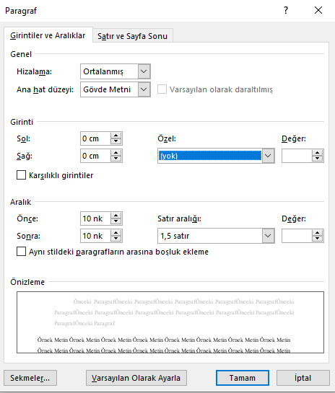
Şekil 2: Birinci Düzey Başlık Ayarları

Diğer Alt Başlık Ayarları
Birinci düzey başlıklar dışında kalan başlıkların/alt başlıkların (ikinci, üçüncü, dördüncü düzey) yalnızca ilk harfleri büyük, diğer harfleri ise küçük şekilde yazılmalıdır. Ve/ile vb. bağlaçlar küçük harflerle yazılmalıdır. Alt başlıklar kalın, 12 punto ve iki yana yaslı olarak yazılmalıdır.
Alt başlıkların numaralarının sonundaki nokta işaretinden sonra sadece bir karakter boşluk yer almalıdır.
Bu tiplerdeki düzey başlıklarının daha açık anlaşılması için aşağıdaki örneklendirmelere göz atınız.
İkinci Düzey (1.1., 1.2., 2.1., 2.2.)
Üçüncü Düzey (1.1.1., 1.1.2., 2.1.1., 2.1.2.)
Dördüncü Düzey (1.1.1.1., 1.1.1.2., 2.1.1.1., 2.1.1.2.,) şeklinde numaralandırılırlar.
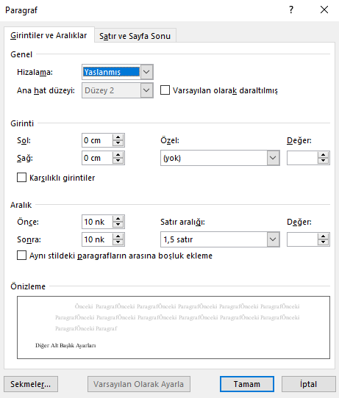
Şekil 3: İkinci Düzey Başlık Ayarları

Tablo ve Şekil Unsurlarının Şekil Şartları
Tablo ve şekil gibi unsurların başlıkları 12 punto olmalıdır. Tablo ve şekil gibi unsurların içerisindeki yazılar için gerektiğinde 9, 10, 11, 12 punto kullanılabilir.
Tablo ve şekil gibi unsurların başlıkları başvurular sekmesinde yer alan resim yazısı ekle kısmından yapılmalıdır.
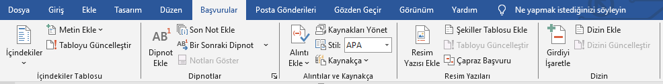
Şekil 4: Başvurular Sekmesi

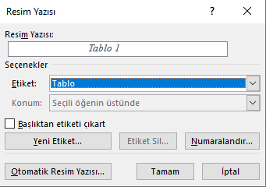
Şekil 5: Şekil ve Tablo Unsurları Ekleme Ekranı
Tablo ve şekil gibi unsurların sayfa kenar boşluklarını ihlal etmemeleri gerekmektedir. Her bir unsur iki yana yaslı olmalıdır.
Tablo ve şekil gibi unsurların başlıkları, söz konusu görselin altında ve ortalı şekilde olmalıdır.
Tablo ve şekil gibi unsurlar; başlıkları, kaynak bilgileri ve ilgili içerikleriyle birlikte aynı sayfa üzerinde yer almalıdır. Bu kural, yalnızca tek sayfaya sığabilecek nitelikteki şekil ve tablo unsurları için geçerlidir.
Her bir unsur numaralandırılmalıdır. Numaradan sonra iki nokta (:) konulmalı ve bunlar kalın olmalıdır. Ardından gelen unsurun açıklaması normal olmalıdır.
Kaynak gösterimi bir satır altta iki yana yaslı şekilde yapılmalıdır. Kaynak gösterimi kısmı 10 punto olmalıdır. Tablo ve kaynak satırları arasındaki satır boşluğu/aralığı 1,15 cm, önce ve sonra 5 nk olmalıdır.
Örneğin
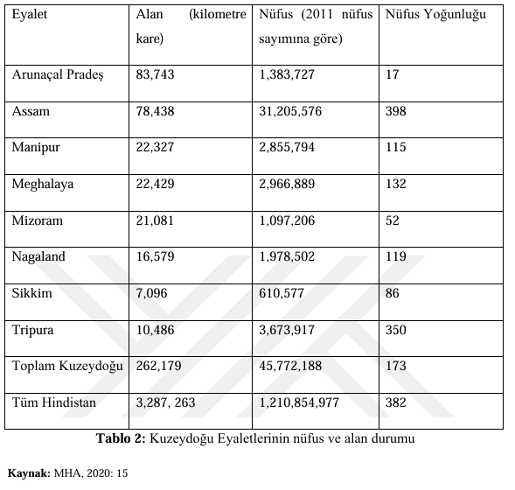
Tablo 1: Kuzeydoğu Eyaletlerinin Nüfus ve Alan Durumu
Kaynak: MHA, 2020, 15
Tablo için verilen kuralların şekiller için de uygulanması gerekmektedir. Örnek gösterim aşağıda verilmiştir.

Şekil 1: İstanbul Esenyurt Üniversitesi
Kaynak: İESU, 2025

Kaynak Gösterimi

Genel Özellikler
Tez/proje içeriğinde kullanılan çalışmaların tamamına bu kısımda yer verilmelidir. Tez/proje içeriğinde kullanılmayan çalışmalara ise bu kısımda yer verilmemelidir.
Kaynaklar bölümünde kişilerin unvanlarına yer verilmemelidir.
Kaynakların sıralamasının yazar soyadına göre alfabetik olarak yapılması gerekmektedir.
Aynı yazara ait farklı tarihli kaynaklar kullanılmışsa eski tarihli kaynaklar önce gelecek şekilde sıralama yapılmalıdır.
Kaynak isimleri yayımlandığı orijinal dilinde yazılır.
Alfabetik sıraya göre yapılan kaynaklar asılı olarak konumlandırılır.
Kaynaklar Times New Roman, 12 punto, öncesi-sonrası 5 nk, iki yana yaslı, girinti sağ ve sol 0, 1,25 cm asılı, satır ve paragraf aralığı 1,15 cm olacak şekilde ayarlanmalıdır.
Kaynak gösterme ve alıntı yapma yöntemi olarak American Psychological Association (APA 7) kullanılması gerekmektedir. 7.2. nolu başlıkta APA 7 stilinde bazı kaynak gösterim örnekleri verilmiştir. Ancak APA 7 stilinde kaynak gösterimine dair detaylı bilgi için bakınız: American Psychological Association. (2024). APA Style common reference examples guide. https://apastyle. apa.org/instructional-aids/reference-examples.pdf

7.2. Kaynak Gösterim Şekilleri

7.2.1. Makale
Tek Yazarlı Makale
Buzan, B. (2011). The South Asian security complex in a decentring world order: reconsidering regions and powers ten years on. International Studies, 48(1), 1-19.
Metin içindeki gösterim şekilleri:
Parantez içi gösterim: (Buzan, 2023, s. 142)
Anlatı gösterimi: Buzan (2023, ss. 148-150)’e göre…

İki Yazarlı Makale
Özkul, G., & Bozkurt, A. A. (2019). Kırsal kalkınmada TKDK’nın rolü: IPARD I programına ilişkin Isparta ilinde bir inceleme. Süleyman Demirel Üniversitesi Vizyoner Dergisi, 10(25), 536-554. Https://Doi.Org/10.21076/Vizyoner.616959
Metin içindeki gösterim şekilleri:
Parantez içi gösterim: (Özkul & Bozkurt, 2025, s. 538)
Anlatı gösterimi: Özkul ve Bozkurt (2025, ss. 540-543)’e göre…

Üç ila 20 Yazarlı Makale
Kolb, B., Harker, A., & Gibb, R. (2017). Principles of plasticity in the developing brain. Developmental Medicine & Child Neurology, 59(12), 1218-1223. https://doi.org/10.1111/dmcn.13546
Parantez içi gösterim: (Kolb vd., 2017, s. 1222)
Anlatı gösterimi: Kolb vd. (2017, s. 1222)’ne göre…
21 ve Daha Fazla Yazarlı Makale
21 veya daha fazla yazarlı bir çalışma için, ilk 19 yazarı ve ardından bir üç nokta (...) ve son yazar referans girişine dahil edilmelidir.
Parantez içi gösterim: (Rousseau-Nepton vd., 2019, s. 5538)
Anlatı gösterimi: Rousseau-Nepton vd. (2019, s. 5538)’e göre…
Rousseau-Nepton, L., Martin, R. P., Robert, C., Drissen, L., Amram, P., Prunet, S., Matin, T., Moumen, I., Adamo, A., Alarie, A., Barmby, P., Boselli, A., Bresolin, F., Bureau, M., Chemin, L., Fernandes, R. C., Combes, F., Crowder, C., Della Bruna, L., … Vílchez, J. M. (2019). Signals: I. Survey description. Monthly Notices of the Royal Astronomical Society, 489(4), 5530-5546. https://doi.org/10.1093/mnras/stz2455

7.2.2. Kitaplar
Kitaplara ilişkin “parantez içi ve anlatı gösterimleri” makalelerdeki gösterimlerle aynıdır.
Bir-İki Yazarlı veya Editörlü Kitap
Broude, N., & Garrard, M. D. (2005). Reclaiming female agency: Feminist art history after postmodernism. University of California Press. Varsa DOI numarası
Kardaş, Ş. & Balcı, A. (Ed.) (2017). Uluslararası ilişkilere giriş. Küre Yayınları. Varsa DOI numarası
World Health Organization. (2011). Education: Shared interests in well-being and development. Varsa DOI numarası
Not: Yazar ve yayıncı aynıysa, referans girişine yayıncı bilgisini eklenmemelidir. (World Health Organization örneğinde olduğu gibi)
Bazı kurum/örgüt isimlerinin kısaltmaları bulunmaktadır. Bu nedenle söz konusu isimlerin metin içinde (parantez ve anlatı) atıf yapım şekillerinde değişiklikler söz konusudur. Örneğin Birleşmiş Milletlerin bir yayınına yapılacak olan atıfta ilk atıf (Birleşmiş Milletler [BM], 2020) şeklinde olmalıdır. Söz konusu çalışmaya ikinci ve devam eden atıflar (BM, 2020) şeklinde yapılmalıdır.
Kitap Bölümü
Ateş, D. (2017). Uluslararası sistem. İçinde Ş. Kardaş & A. Balcı (Ed.), Uluslararası ilişkilere giriş (7. bs., ss. 431-442). Küre Yayınları. Varsa DOI numarası

Yazarı Bilinmeyen Kitaplar
The string of pearls, or, the barber of Fleet Street: A domestic romance. (1850). E. Lloyd.
Yazarı bilinmeyen kitaplar için metin içinde (The string of pearls, 2024) şeklinde atıf yapılmalıdır. Kitap ismi kısaltılarak yazılabilir.
Birden Fazla Basımı Yapılmış Olan Kitaplar
Kurt, M. (2015). Ortadoğu Jeopolitiği (7. bs.). Nobel Yayınları. Varsa DOI numarası
Çeviri Kitaplar
Tolstoy, L. (2016). Anna Karenina (R. Bartlett, Çev.). Oxford University Press. (Original basım tarihi 1878).
Parantez içi gösterim: (Tolstoy, 1878/2016, s. 142)
Anlatı gösterimi: Tolstoy (1878/2016, s. 142)’a göre…

7.2.3. Tezler
Doktora Tezleri
Mermer, C. T. (2018). Keşmir sorunu ve Hindistan-Pakistan ilişkileri üzerine etkileri (Kayıt No. 576150) [Doktora tezi, İstanbul Üniversitesi]. YÖK Tez Merkezi.
Yüksek Lisans
Kenar, N. (1994). Ortadoğu alt sisteminde Filistin sorunu (Kayıt No. 30749) [Yüksek Lisans tezi, Uludağ Üniversitesi]. YÖK Tez Merkezi.

7.2.4. Gazeteler
Basılı Yazılar
Kalinowski, T. (2019, September 28). Galt exhibit spurs imagination. Lethbridge Herald, s. 7.
Çevrimiçi Yazılar
Ünlü, H. (2019, Ağustos 8). Hindistan’ın yeni dış politika stratejisi ve Keşmir krizi. Anadolu Ajansı. https://www.aa.com.tr/tr/analiz/hindistan-in-yeni-dis-politikastratejisi-ve-kesmir-krizi/1552592 “Erişim Tarihi 15/04/2024”.

7.2.5. Raporlar
OECD. (2009). Annual report 2009. OECD Publishing. https://doi.org/10.1787/annual-report-2009-en

7.2.6. Kaynak Gösterimine Dair Önemli Notlar
Kaynaktan yalnızca belirli bir sayfa referans alındıysa, bu sayfanın numarası atıfta açıkça gösterilmelidir. Sayfa numarası bulunmayan kaynaklar (internet siteleri gibi) için paragraf numarası kullanılmalıdır. Paragraf sayısı gösterilirken (Ayhan, 2025, parag. 7) şeklinde gösterilmelidir. Herhangi bir numara verilmediği takdirde, atıf tüm kaynağı kapsıyor şeklinde değerlendirilir.
Aynı anda birden fazla yazara atıf yapılması durumunda (Akgül, 2018, s. 66; Kafkasyalı, 2017, s. 50; Sancar, 2016, s. 33) şeklinde atıf gösterimi yapılmalıdır. Başka bir ifadeyle yazarların soyadlarının baş harfleri esas alınarak alfabetik sıraya göre yazar sıralaması yapılmalıdır.
Bir yazarın aynı yıl içinde birden fazla çalışmasına atıf yapılıyor ise eserlerin yayımlanma yıllarının yanına “a, b, c, d…” şeklinde harfler verilmelidir. Örneğin Gürel’in 2019 yılında yapılan çalışmalarına yapılacak olan atıflar:
(Gürel, 2019a, s. 56); (Gürel, 2019b, s. 47); (Gürel, 2019c, s. 34)
Söz konusu çalışmalara aynı parantez içinde atıf yapılacak ise:
(Gürel, 2019a, 2019b, 2019c) şeklinde gösterilmelidir.
Yayım tarihleri bulunmayan çalışmalar için metin içi ve kaynakça gösterimlerinde t.y. ifadesi kullanılmalıdır. Örneğin (Toker, t.y., s. 16) şeklinde olmalıdır. Kaynakçada da tarih kısmına aynı ifade (t.y.) eklenmelidir.
Metin içi atıflarda tek sayfaya yapılan atıflarda “s.”, birden fazla sayfaya/sayfa aralığına yapılan atıflarda “ss.” ifadesi kullanılmalıdır. Örneğin tek sayfa için: (Yeşiltaş, 2020, s. 9) ve sayfa aralığı için: (Yeşiltaş, 2020, ss. 17-21) şeklinde gösterimler uygundur.
3 satırı geçen doğrudan alıntılarda bir alt paragrafa geçilerek ana metne göre sadece soldan 1,25 cm girintili olacak şekilde hizalama yapılmalı, 10 punto ile yazılmalıdır. Bu alıntı italik olarak ve tırnak içerisinde verilmelidir.
3 satırı geçmeyen doğrudan alıntılarda alıntı yapılan kısım tırnak içerisinde verilmeli ve ardından kaynak belirtilerek nokta konulmalıdır.

